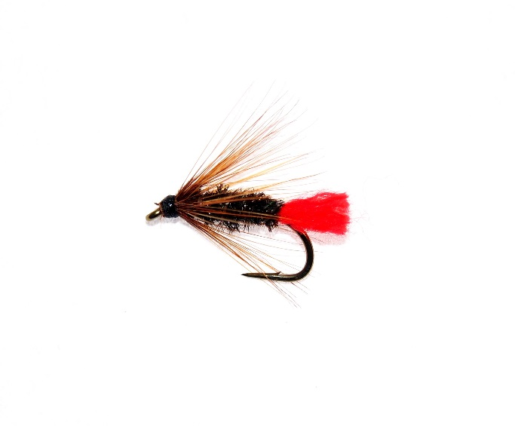
RED TAG
Koukku: Eumer uppoperhokoukku koko 10
Sidontalanka: Uni musta 8/0
Runko: Riikinkukon siikanen
Pyrstö: Uni Yarn fl. -runkonauha kiinanpunainen
Häkilä: Intialainen kukonniska ruskea

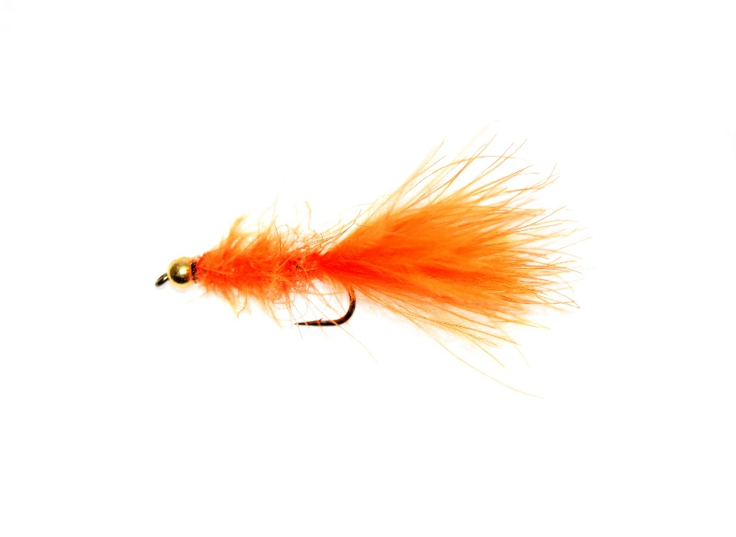
KUULAPÄÄ LEECH
Koukku: Eumer streamerkoukku koko 8
Sidontalanka: Uni musta 8/0
Runko: Eumer marabou fl. oranssi
Pyrstö: Eumer marabou fl. oranssi
Kierre: Uni French oval- runkolanka medium kulta
Pää: Eumer messinkikuula 3,8mm kulta

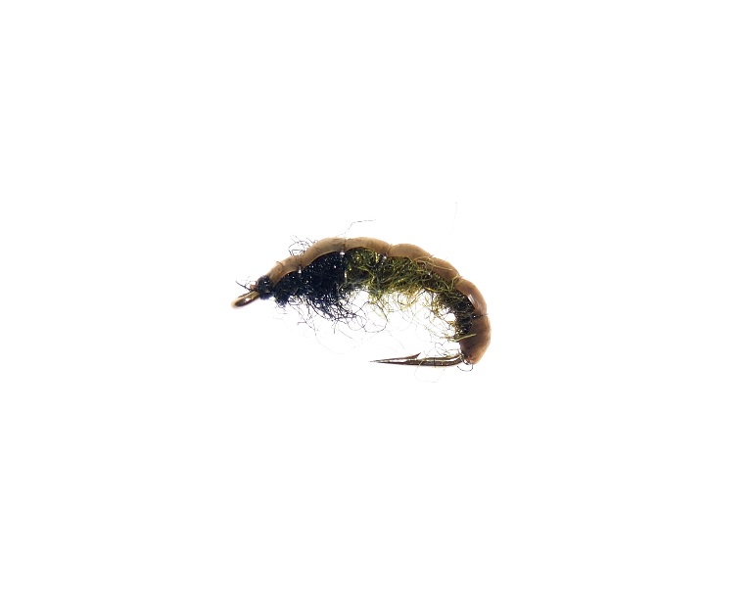

OLIIVI LARVA
Koukku: Eumer larvakiukku koko 10
Sidontalanka: Uni musta 8/0
Runko: Eumer Antron dubbing musta ja oliivi
Selkäkilpi: Eumer body stretch selkäkilpinauha 4 oliivinvihreä
Kierre: Uni mono medium clear .007” (.18mm)

